# Überblick (Aufgaben und Ziele)

Das Ziel dieser Dokumentation ist es einen Überblick über die verschiedenen Module und Funktionen des SAP APO Systems zu geben. Zusätzlich zum Überblick, sollen die unterschiedlichen Prognosemodelle anhand eines fiktiven Unternehmens und dessen Umsatzzahlen bezüglich ihrer Genauigkeit hin untersucht werden. Im Anschluss, nachdem ein eines passendes Prognosemodell gewählt wurde, werden die Produktionspläne basierend auf den freien Kapazitäten erstellt. Abschließend wird die Planung des Warentransports durchgeführt.

Die Basis, beziehungsweise die Anleitung nach der die einzelnen Bearbeitungsschritte im SAP APO System durchgeführt werden, bildet das SCM Script, das wiederum selbst auf der Masterarbeit von Yang Liu aufbaut. [1]

## SAP APO System

Das SAP Advance Planer and Optimizer (APO) ist ein „umfassendes System, das im Rahmen der Supply Chain Initiative der SAP erstellt wurde (…). Es ist ein Werkzeugkasten für das Supply Chain Mangement (…)“ [1, Abschnitt 4, Seite 5]. Es bietet eine vollständige integrierte Palette von Funktionen rund um die Planung und Ausführung von Logistikprozessen. Das SAP APO unterstütz die Punkte: [2]

* die unternehmensübergreifende Interaktion auf der strategischen, taktischen und operativen Planungsebene
* die Zusammenarbeit mit Logistikpartnern von der Auftragsannahme über die Bestandsüberwachung bis hin zum Produktversand
* die Pflege der Beziehungen sowohl zu Kunden als auch zu Geschäftspartnern
* die stetige Optimierung und Messung der Leistungsfähigkeit des Logistiknetzwerks

## Zusammenspiel zwischen SAP ERP und SAP APO

Das SAP APO System muss mit dem SAP ERP System reibungslos zusammenspielen können. Dies ist notwendig, da das SAP APO System auf die Daten des laufenden Geschäfts zugreifen muss, die wiederrum im SAP ERP System anfallen. Darüber hinaus werden auch Stammdaten der Kunden, sämtliche Lieferanten, die Materialdaten der Produkte und die dazugehörigen Komponenten und auch die Stücklisten der herzustellenden Produkte definiert, gespeichert, verarbeitet und bereitgestellt. Auch die Bedarfsermittlung erfolgt im ERP System. Auf Basis dieser Werte werden die notwendigen Komponenten und Produkte beschafft oder hergestellt und eingelagert. Dazu gehören auch die Produktion mit Produktionsplanung und Produktionssteuerung, sowie der Vertrieb zum Umfang eines ERP-System. Darüber hinaus findet sich auch das Finanz- und Rechnungswesen als Modul in einem entsprechenden ERP-System. Kurz: ein ERP-System bildet die gesamte unternehmerische Tätigkeit in einem System ab.

Das APO-System muss für die Planung und Deckung der Bedarfe auf diese Daten, in definierter Form zugreifen. Damit die Daten sauber ausgetauscht und vom SAO APO sinnvoll integriert werden können, bedarf es einer standardisierten Schnittstelle, die die Daten verlässlich immer im selben Format liefert. Das SAP ERP System stellt dazu das Core Interface zur Verfügung. Über das Core Interface werden die Daten bidirektional über das Web ausgetauscht. Zusätzlich bietet das CIF die folgenden Funktionen: [1, Abschnitt 4.4, Seite 1 ff]

* ein **Integrationsmodell**, das die Objekte definiert, die ausgetauscht werden
* einen Nachrichtenserialisierung, damit die Daten von beiden Seiten richtig gelesen werden
* eine operative Datensicherung, die im Fehlerfall eingreift
* einen aktiven Datenkanal
* und einen Global Supply Chain Agent, der die Daten an die angeschlossenen System verteilt

## Module des SAP APO Systems

Wie in Abbildung 2 zu sehen ist, gehören die folgenden Module zum SAP APO System [1, Abschnitt 4, Seite 6]

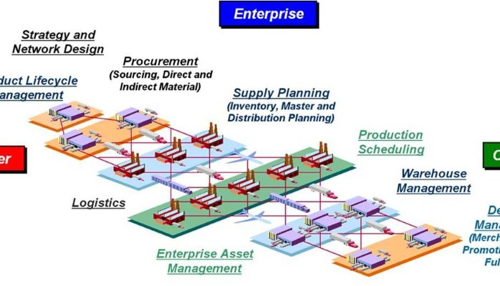

Abbildung 1 - SAP APO Komponenten [12]

* Supply Chain Cockpit (SCC)
* Supply Chain Engineer (SCE)
* Demand Planning (DP)
* Supply Network Planning (SNP)
* Transport Load Builder (TLB)
* Production Planning and Detailed Scheduling (PP/DS)
* Global Available-to-Promise (ATP)

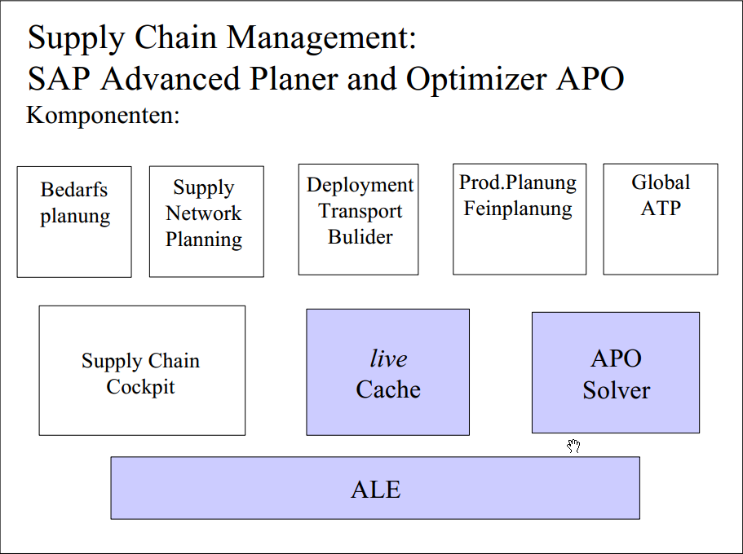

Abbildung 2 - SAP APO Komponentenübersicht [1, Abschnitt 4, Seite 6]

Nachfolgend werden insbesondere die Komponenten DP, SNP, PP/DS, ATP und TLB näher vorgestellt.

### Demand Planning

Die DP Komponente „dient dazu, die Nachfrage nach verkaufsfähigen Produkten zu prognostizieren“[1, Abschnitt 4, Seite 12]. Das Ergebnis ist Absatzplan unter Berücksichtigung von Vergangenheitswerten aus dem ERP-System oder InfoSources, wie beispielsweise Excel-Tabellen oder Business Warehouse.

Das Ziel eines erfolgreichen Unternehmens ist eine möglichst realitätsnahe Produktionsplanung anhand des Bedarfs aus der Vergangenheit. Das Problem ist, diese Prognose möglichst Präzise zu erarbeiten. Das liegt in erster Linie an der Unberechenbarkeit der Marktteilnehmer, also Handlungen der Konkurrenten und Konsumenten und deren Auswirkungen auf den Markt. Um dem entgegen zu wirken, wird eine möglichst umfangreiche Datenbasis benötigt, anhand der die Prognosen neu berechnet und an die geänderten Bedingungen angepasst werden.

Zum Erstellen einer Prognose werden, im ersten Schritt, die Bedarfswerte vorangegangener Perioden benötigt. Mit Hilfe des DP werden diese Daten analysiert und anschließend als zukünftiger Bedarf vorhergesagt. Typischerweise erhält man die Daten aus einem angrenzenden ERP-System. Alternativ kann man über eine manuelle Eingabe, eigene Daten bereitstellen. Dem SAP APO System stehen unter anderem die Modelle

* *Konstantmodell*
* *Trendmodell*
* *Lineare Regression*
* *Saison- oder Trendsaisonmodell*
* *Saison + lineare Regression*

als Prognosemodelle zur Verfügung. Mittels einer **automatische** Methodenauswahl, wird anhand einer Reihe von Tests, die Methode gewählt, die die beste Prognose erstellt hätte. [1, Abschnitt 4, Seite 14]

Bei den in Abbildung 1 gezeigten Absatzzahlen handelt es sich um fiktive Vergangenheitswerte, die bei der Methodenauswahl und für die Erstellung eines Prognosemodells verwendet wurden. Die Zahlen wurden willkürlich zusammengestellt, um mehrere Prognosemodelle testen zu kommen.

Die Daten wurden manuell anhand einer CSV-Datei in das SAP System eingelesen und anschließend in ein InfoCube geladen und gespeichert. Für reale oder echte Prognosen, werden stets kurze Zeiträume betrachtet. Dabei handelt es sich um einen kontinuierlichen Prozess bei dem neue Werte in das System importiert werden und ein erneutes berechnen der Prognose ansteuern. Dadurch soll die Prognose über einen längeren Zeitraum hinweg präzise bleiben. Im Folgenden werden die einzelnen Modelverfahren kurz vorgestellt.

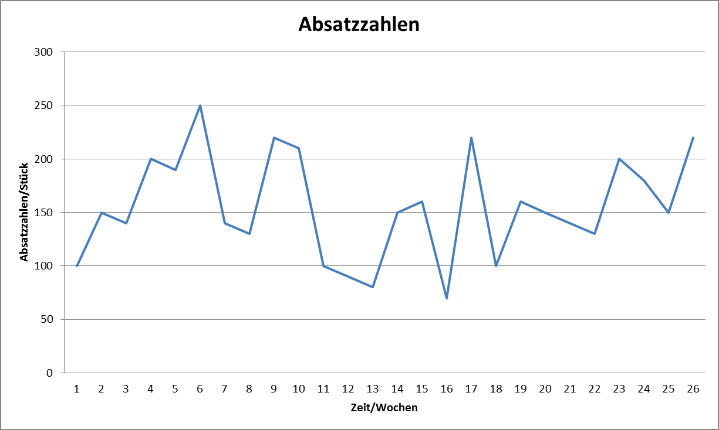

Abbildung 3 - Fiktive Absatzzahlen

#### Konstantmodell

Das Konstantmodell erstellt eine Prognose auf dem gleitenden Mittelwert einer exponentiellen Glättung der ersten Ordnung [1, Abschnitt 4, Seite 14]. Für die Berechnung des Prognosewertes wird der letzte Vergangenheitswert mit dem vorhergehenden Prognosewerte und einem Glättungsfaktor *Aplha* verrechnet. Der Glättungsfaktor Alpha ist für die Gewichtung der Vergangenheitswerte verantwortlich und berücksichtigt die aktuelleren Daten stärker, womit diese einen größeren Einfluss auf die *neue* Prognose haben.

Für Alpha wird ein Wert zwischen 0 und 1 gewählt. Bei einem Wert von 0 werden die errechneten Grundwerte beibehalten, was zur Folge hat, dass neuere Werte keinen Einfluss mehr auf die Prognose nehmen. Dementsprechend ist bei einem Wert von 1, entspricht der Durchschnittswert dem letzten Wert der Zeitreihe. Je nachdem ob die neuen Werte einen größeren Einfluss haben sollen, wählt man einen höheren Alpha Wert. Bei einem Wert von 0,5 beispielsweise, werden die Vergangenheitswerte folgendermaßen gewichtet [3]:

1. Erster oder aktuellster Vergangenheitswert: 50%
2. Zweiter Vergangenheitswert: 25%
3. Dritter Vergangenheitswert: 12,5%
4. Vierter Vergangenheitswert: 6,25%

Der Glättungsfaktor wird somit je Periode um die Hälfte des Wertes reduziert. Ein großer Wert verliert berücksichtigt somit die aktuellen Daten stärker. Typischerweise, sollen aber Zufälle oder Schwankungen ausgeglichen werden. Daher bietet sich ein Wert kleiner als 0,5 an.

Die Abbildung 2 zeigt das Ergebnis einer Prognose des Konstantmodells mit einem Alpha Wert von 0,3. In der Abbildung lässt sich das Problem des Konstantmodells erkennen: die Vergangenheitswerte werden nicht richtig fortgeführt. Das liegt daran, dass das Kontantmodell eher für die Verwendung von Werten gedacht ist, die sehr geringe Schwankungen aufweisen. Das Ergebnis ist eine Gerade, beziehungsweise eine konstante Linie parallel zur X-Achse. Da das Konstantmodell eher „für Zeitreihen, die keinen trendförmigen Verlauf aufweisen“[3] anwendbar ist und wir zu starke Schwankungen aufweisen, würde auch das Anpassen des Alpha-Wertes die Prognose nicht ändern.

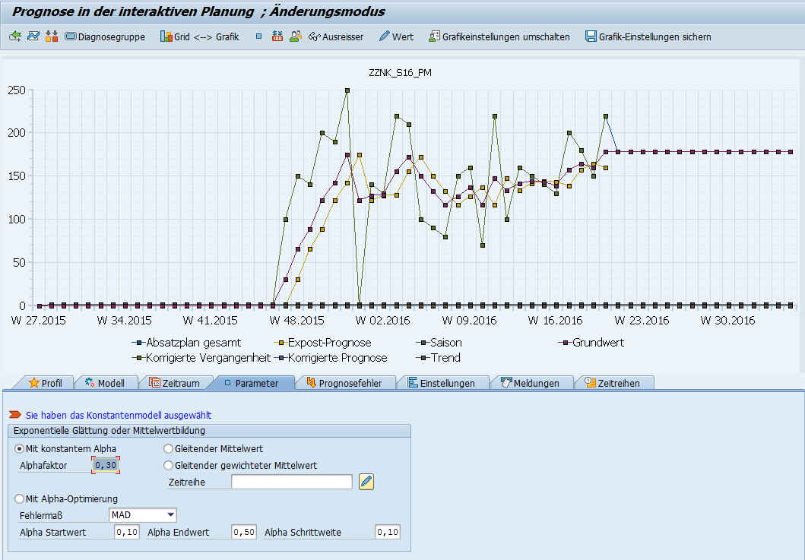

Abbildung 4 – Prognosewert im Kontantmodell mit Alpha Wert 0,3

Wie Abbildung 3 zeigt, sehen wir stattdessen, wie stark die Auswirkungen des vorhergehenden Vergangenheitswertes auf die Prognose ist und das die Gerade auf Höhe des letzten Vergangenheitswertes fortgeführt wird. In diesem konkreten Fall bilden wir lediglich den Bedarf nach.

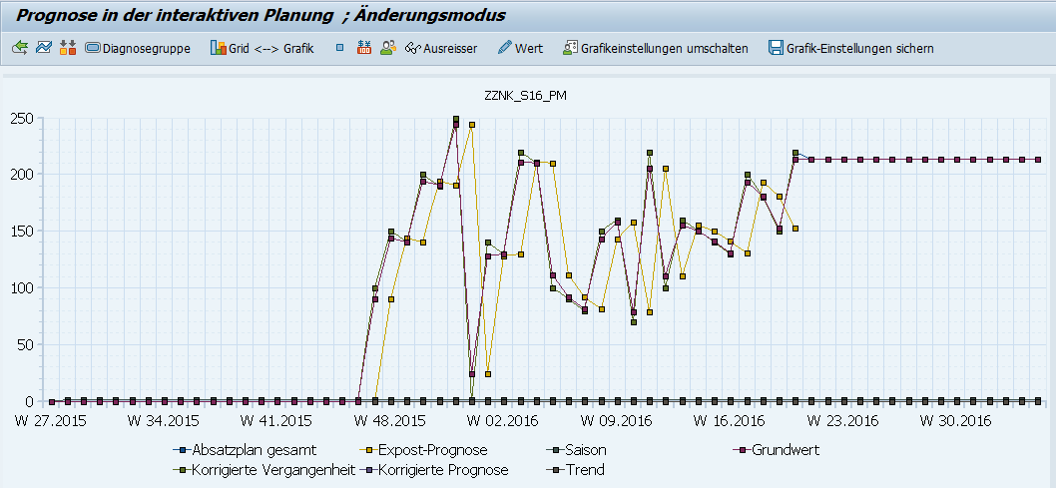

Abbildung 5 - Prognosewert im Kontantmodell mit Alpha Wert 0,9

#### Trendmodell

Als mögliche Alternative zum Konstantmodell bietet sich das Trendmodell an. Ein Trendmodell berücksichtigt Trends und kann diese entsprechend in den Prognosewerten abbilden. Für die Berechnungen liegt dem Trendmodell „die exponentielle Glättung 2. Ordnung“[1, Abschnitt 4, Seite 14]. Für die Vorhersagewerte wird zuerst die Formel der ersten exponentiellen Glättung angewandt und anschließend wird das Ergebnis nochmal geglättet. [4] Analog zum Konstantmodell wird auch beim Trendmodell der Alpha Faktor, mit der gleichen Funktionalität, berücksichtigt. Die Abbildung 4 zeigt die Prognosewerte mit den fiktiven Beispielwerten. Anders als das Konstantmodell werden hier Trends erkannt und fortgeführt, wodurch dieses Model geeigneter ist um Prognosen zu erstellen.

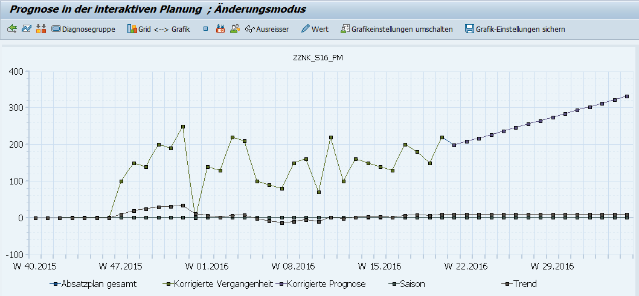

Abbildung 6 - Prognosewert im Trendmodell mit Alpha Wert 0,3

#### Lineares Regressionsmodell

Ähnlich wie Trendmodelle, werden auch Regressionsmodelle für die Vorhersage von Trends verwendet. Dabei handelt es sich um eine statistische Methode, die eine Gerade, basierend auf den Vergangenheitswerten bestimmt. Dabei soll die Gerade den Abstand zwischen den Vergangenheitswerten minimal halten. Anders als bei den anderen Methoden werden die Vorhersageparameter nicht durch vorhergehende Annahmen beeinflusst um anschließend die Prognose von Periode zu Periode zu verbessern. [5]

Die Abbildung 5 zeigt das Ergebnis der linearen Regressionsmethode. 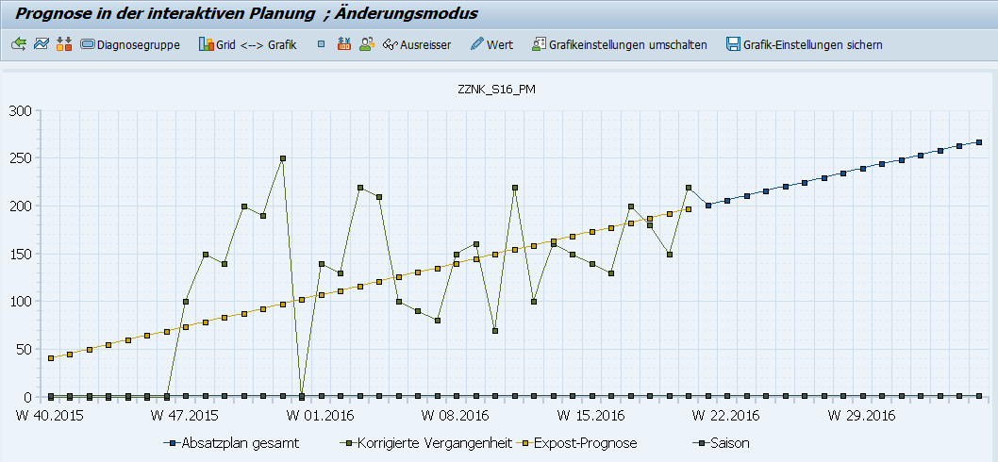

Abbildung 7 Prognosewerte des linearen Regressionsmodells

Da die lineare Regression zwar einen Trend erkennen lässt und diesen fortführt, aber saisonal Schwankungen außer Acht lässt, ist auch diese Methode für unsere fiktiven Zahlen nicht geeignet.

#### Saisonmodell

Beim Saisonmodell handelt es sich um ein Trendmodell, das auch saisonale Schwankungen erfasst und diese mit in die Prognose aufnimmt. Dieses Modell wird typischerweise für die Berechnung von Zeitreihen verwendet, die zusätzlich saisonal Daten enthalten. Analog zum Konstanten- oder Trendmodell, wird ein Alpha Wert gesetzt, um den Grundwert zu „glätten“. Zusätzlich existiert ein Gamma-Wert, der die Saisonkomponente bestimmt.

Wie in Abbildung 6 zu sehen ist, eignet sich das Saisonmodell besonders bei Daten, die saisonale Schwankungen beinhalten. Die Schwankung sollte jedoch keine allzu große Varianz aufweisen, da sonst das Ergebnis verfälscht wird. Ein weiteres Problem des Modells ist, dass es viele Vergangenheitswerte benötigt um sauber und für längere Perioden fortgeführt zu werden.

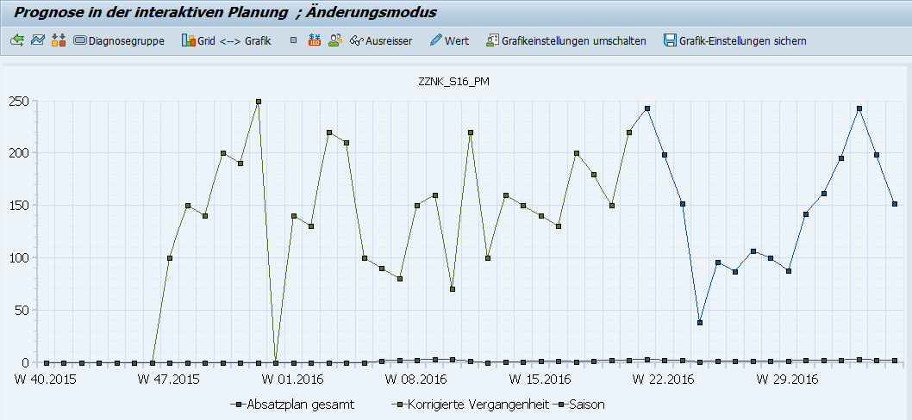

Abbildung 8 - Prognosewert mit dem Saisonmodell

#### Saison + Lineares Regressionsmodell

Beim Saison und Lineare Regressionsmodell wird zuerst ein Saisontest durchgeführt, um festzustellen ob die Vergangenheitsdaten eine saisonale Komponente enthalten und anschließend, sofern der Test erfolgreich ist, werden die Saisonindizes berechnet und die Prognosewerte bestimmt. Schlägt der Test fehl, weil keine saisonale Komponente vorhanden ist, so führt das Model eine lineare Regression durch. [6]

In Abbildung 7 sieht man das Ergebnis dieses Modells.

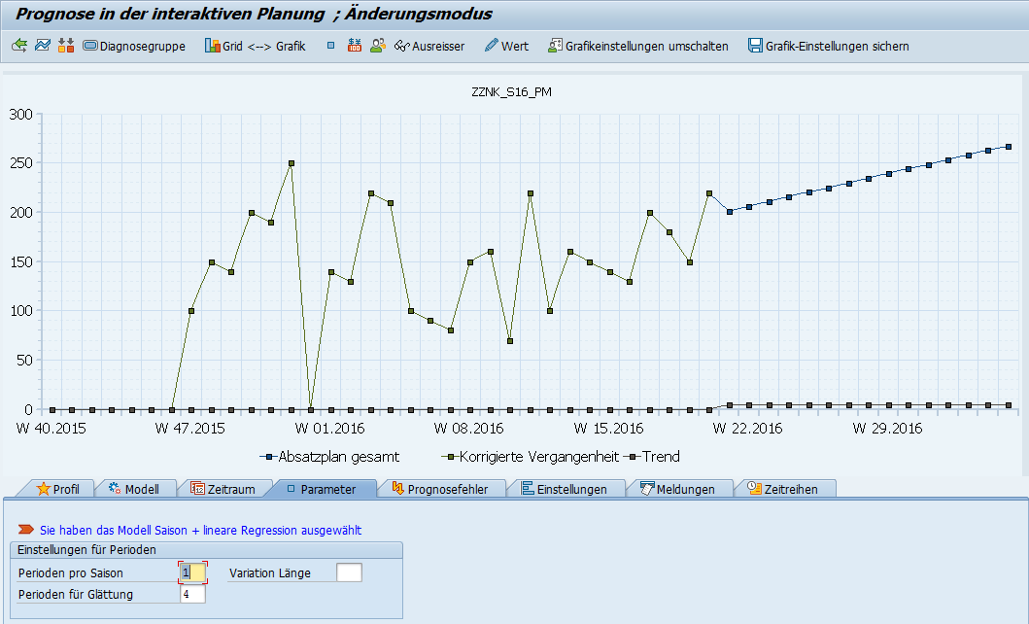

Abbildung 9 - Prognosewerte des Saison + lineare Regressionsmodells

Ähnlich wie beim Saison-Model, existieren auch für dieses Modell nicht genug Vergangenheitswerte, um die saisonalen Schwankungen zu prognostizieren.

#### Trendsaisonmodell

Beim Trendsaisonmodell werden zur Berechnung der Prognose sowohl ein Trend als auch saisonale Schwankungen berücksichtigt. Nach der Anfangsperiode werden sowohl der Grundwert, als auch der Trendwert und der Saisonindex berechnet. [7]

Abbildung zeigt das Ergebnis der Prognose mit dem Trendsaisonmodell. Mit den Glättungsfaktoren Alpha, Beta und Gamma werden Grundwert, Saisonindex und Trendwert angepasst, um ein möglichst genau Prognose zu erhalten.

Verglichen mit den anderen Modellen passt dieses Ergebnis am besten für die vorgegebenen Vergangenheitswerte. Die Expost-Prognose stimmt weitestgehend mit den Punkten des gesamten Absatzes überein. Ausgehend von den beliebig gewählten Vergangenheitswerten, führt die Prognose die gegebene Struktur fort.

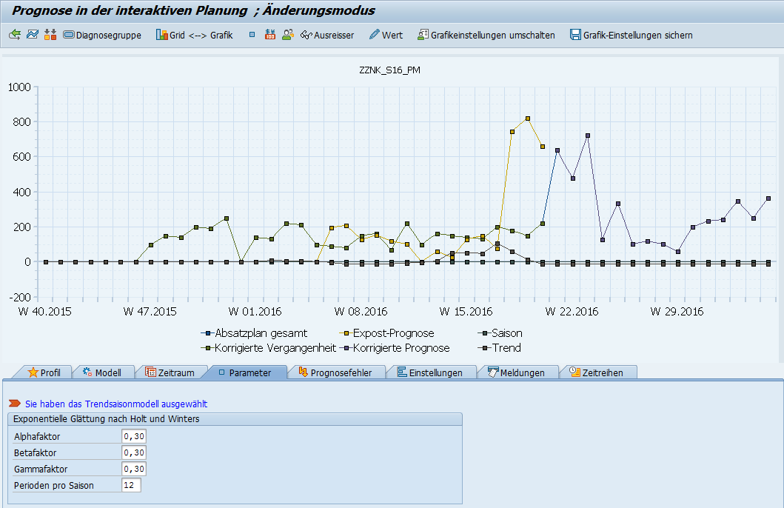

Abbildung 10 - Prognosewerte mit dem Trendsaisonmodell

### Supply Networt Planning

Die Komponente SNP ist verantwortlich für die Distributionsplanung, die Produktionsplanung und die Fremdbeschaffung. [1, Abschnitt 4.3.4, Seite 1]

Nach der Wahl eines passenden Prognosemodells, wird darauf folgend die Produktion des prognostizierten Absatzes begonnen. Damit die Produktion beginnen kann muss jedoch der jeweilige Bedarf an Produktionsgütern beschafft werden.

Die SNP ermöglicht Simulationen und Umsetzungen von umfangreichen Planungsentscheidungen. Dabei wird, anhand von mathematischer Optimierungsverfahren und unter Berücksichtigung verschiedener „Constraints“ (Bedingungen), der Produktfluss entlang einer Logistikkette geplant. „Das Ziel sind optimale Beschaffungs-, Distributions- und Produktionsentscheidungen; Reduktion von Bestellabwicklungszeiten und Lagerbeständen; und ein verbesserter Kundenservice“[8].

Gerade die Constraints spielen eine wichtige Rolle. Das Hauptziel von Constraints ist die Berücksichtigung von realen Bedingungen, wie beispielsweise beschränkte Kapazitäten. Dazu gehören [1, Abschnitt 4.3.4, Seite 1 f]

* Transportbeschränkungen mittels Flugzeug, Frachter, Zug oder LWK, da nur bestimmte Mengen transportiert werden,
* Lagerkapazitäten, weil ein Lager nur eine bestimmte Menge aufnehmen kann und
* Fertigungskapazitäten, weil nur eine bestimmte Menge zu einer bestimmten Zeit produziert werden kann.

Durch die Berücksichtigung dieser Beschränkungen „sind die Planungsergebnisse weit besser, als sie im herkömmlichen ERP-System sein können“ [1, Abschnitt 4.3.4, Seite 1 f].

Basierend auf dem Absatzplan der DP-Komponente, plant die SNP-Komponente die optimale Bedarfsdeckung und berücksichtigt die ganze Supply Chain (SC). Der SNP erstellt die Plannung „auf aggregierten Bucket-Ressourcen“ [1, Abschnitt 4.3.4, Seite 1]. Wobei sich die Größe des Buckets, an der zur Verfügung stehenden Kapazität anpasst. Somit wird festgestellt, ob ausreichend Kapazitäten vorhanden sind, um einen Bedarf zu befrieden und folglich fristgerecht produziert und geliefert werden kann. Jedoch werden bei der Planung nur die frei verfügbaren Kapazitäten berücksichtigt und nicht die optimale Produktionsreihenfolge.

Die nachfolgenden Abbildung 9 und Abbildung 10 zeigen den ermittelten Gesamtbedarf und -zugang im SNP, nachdem die Netzwerkheuristik [1, Abschnitt 4.3.4, Seite 7 f] durchgeführt wurde, die Distributionszugänge geplant und die Produktionsplanung ausgeführt wurde.

Die Pläne zeigen den benötigten Bedarf mit auf den Tag genauer Zuordnung und verdeutlichen, wann und wie viele Produkte produziert werden.

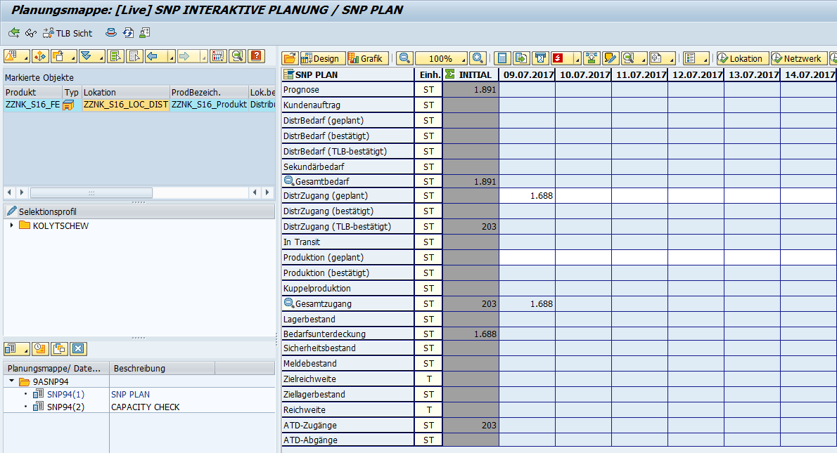

Abbildung 11 - SNP für das Distributionswerk

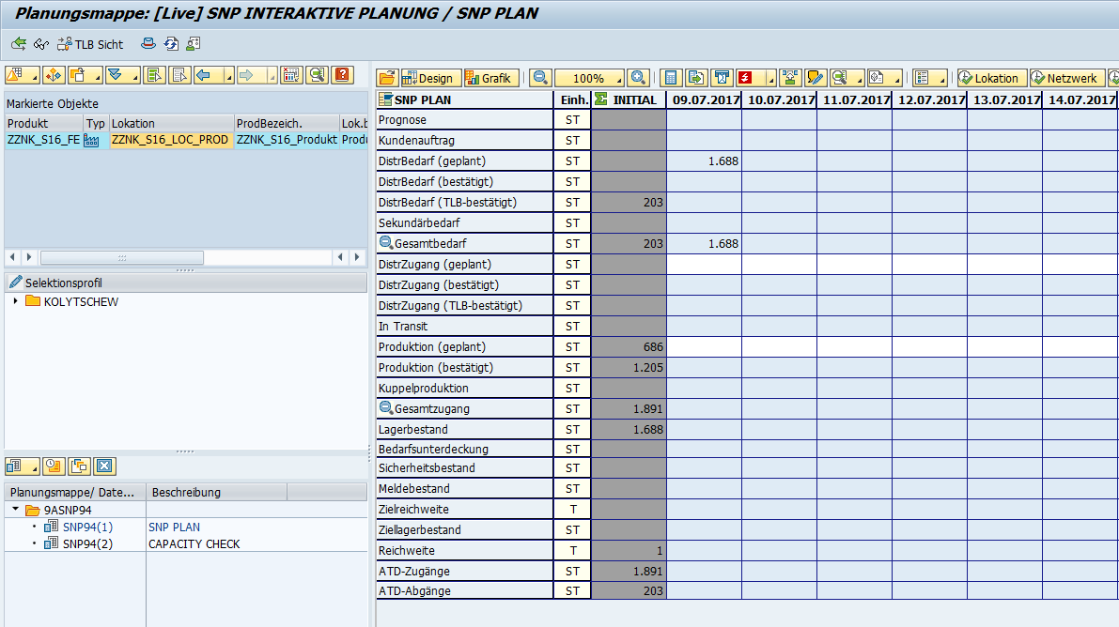

Abbildung 12 - SNP für das Produktionswerk

### Transport Load Builder

Nachdem Abschluss des SNP werden die optimale Transportladung der Transportmittel zusammengestellt.

Der TLB führt die Aufträge, die sich aus dem SNP ergeben haben, in Transportaufträge und berücksichtigt dabei [1, Abschnitt 4.3.4, Seite 5]

* die verschiedenen Transportmittel, die damit transportierten Produkte und die verbundenen Transportkosten
* das minimale und maximal zulässige Gewicht der Transportladungen
* die maximale Anzahl an Transportpaletten je Transport und das maximale Volumen je Transportmittel.

Ziel der Komponenten ist, dass die Transportmittel möglichst ausgelastet sind. Daher spielt neben der Kapazität auch die Tauglichkeit des Transportmittels für ein Produkt eine Rolle. Abschließend müssen auch die wirtschaftlichen Aspekte berücksichtigt werden. Dazu werden die entsprechenden Transportkosten des Transportmittels und die Menge des zu transportierenden Produktes verglichen.

### Production Planning & Detailed Scheduling

Nachdem die optimale Nutzung der Transportmittel feststeht, wird die Produktionsplanung durchgeführt. Dazu wird APO-Komponente PP/DS verwendet, welche die Ergebnisse aus dem SNP nimmt und verfeinert.

Die Komponente hat einige Überschneidungen mit „der SAP R/3 Komponente PP, [geht] in seinen Möglichkeiten jedoch deutlich darüber hinaus“ [1, Abschnitt 4.3.4, Seite 11].

Für die Produktions- und Feinplanung verfeinert die PP/DS Komponente die Planungsergebnisse aus der SNP-Komponente. Die resultierenden Produktionspläne können minuten- oder sekundengenau sein. Dabei werden auch die Verfügbarkeit von Komponenten und Ressourcen berücksichtigt. Da die PP/DS Komponente detailliertere Randbedienungen als das SNP berücksichtigt, reduziert sich der Vorhersagezeitraum. Die Ergebnisse des PP/DS gehen nicht so weit in die Zukunft, wie der Plan des SNP. [1, Abschnitt 4.3.4, Seite 11]

Ein optimaler Produktionsplan muss individuell an die Strategie und Bedürfnisse des Unternehmens und des Produkts angepasst werden. Darüber hinaus muss sich die Planungsrichtung (vorwärts, beziehungsweise rückwärts) bestimmen und anpassen lassen. Das bedeutet auch, dass bei der Strategie „*Rückwärts mit Umkehr*“ die Komponente auch, beziehungsweise primär in der Vergangenheit nach Möglichkeiten sucht einen Auftrag einzuplanen und erst, wenn die Sucher erfolglos ist, also keine Kapazitäten verfügbar sind, wird in der Zukunft nach freien Kapazitäten gesucht.

Im Planungsmodus wird festgelegt, auf welches Art und Weise das System die ausgewählten Ressourcen ein-, beziehungsweise umplant. Dabei stehen unter anderem die folgenden finiten und infiniten (i) Planungsmodi zur Verfügung: [1, Abschnitt 4.3.4, Seite 11f] [9]

* Finiter Planen
* Lücke suchen
* Vorgang einfügen
* Vorgang einrütteln

Beim finiten Planen – Planungsmodus wird versucht die Aufträge entsprechend eines Endtermins, beispielsweise aktuelles Datum, frühester Endtermin oder spezifizierter Termin an dem der Auftrag fertig sein soll, einzuplanen, ohne bestehenden Ressourcenbelegungen zu berücksichtigen.

Bei der infiniten Reihenfolgenplanung wird versucht, die Aufträge nacheinander abzuarbeiten. Beim Planungsmodus „*Lücke suchen*“ wird nach einer Lücke gesucht, die groß genug ist, um den Auftrag einzuplanen. Beim Planungsmodus „*Vorgang einfügen*“ versucht das System den Vorgang möglichst nah am vorgeschlagenen Termin einzufügen. Beim Modus „*Vorgang einrütteln*“ wird ebenfalls versucht den Auftrag möglichst nah am vorgeschlagenen Termin einzufügen. Falls die „Lücke“ für den Auftrag zu klein ist, werden die umliegenden Vorgänge so verschoben, dass die Lücke anschließend ausreicht. Abbildung 11 visualisiert die einzelnen Vorgänge.

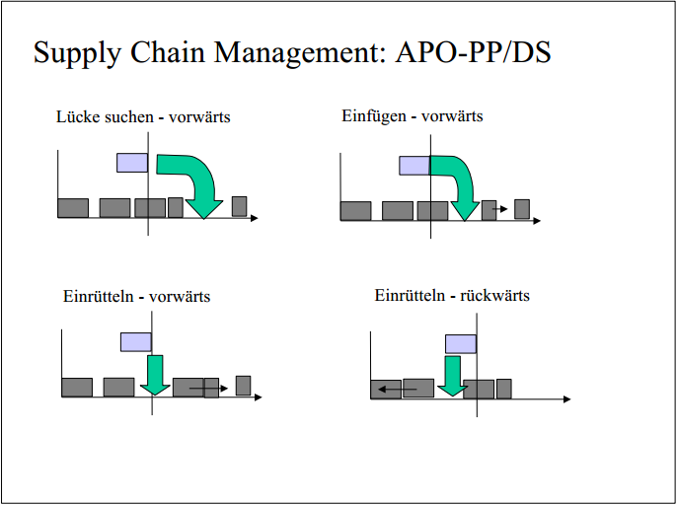

Abbildung 13 - Finite Planungsmodi [1, Abschnitt 4.3.4, Seite 12]

Abschließend wird die **Pegging-Beziehung** festgelegt. Dabei wird die Beziehung zwischen Bedarf und Vorgang definiert. Dabei wird zwischen dynamischen oder fixen Pegging unterschieden. Beim dynamischen Pegging passt das System die Zuordnung dynamisch an den Produktionsplan an. Beim fixen Pegging wird genau definiert, „welcher Bedarf durch welches Angebot gedeckt wird“. [1, Abschnitt 4.3.4, Seite 12]

Die Abbildung 12 zeigt die Zugangssicht zu unserem SNP. Hier können wir einen Planungsautrag setzten.

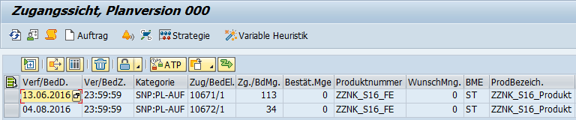

Abbildung 14 - PP/DS Zugangssicht

Abbildung 13 stellt die Produktsicht und das Ergebnis der PP/DS dar. Es werden hier die Informationen zu Bedarf, zu den Zugängen, sowie den Beständen im Produktionswerk dargestellt. Dabei wurden hier bereits die Strategieentscheidungen, die in den vorhergehenden Abschnitten erläutern wurden, berücksichtigt.

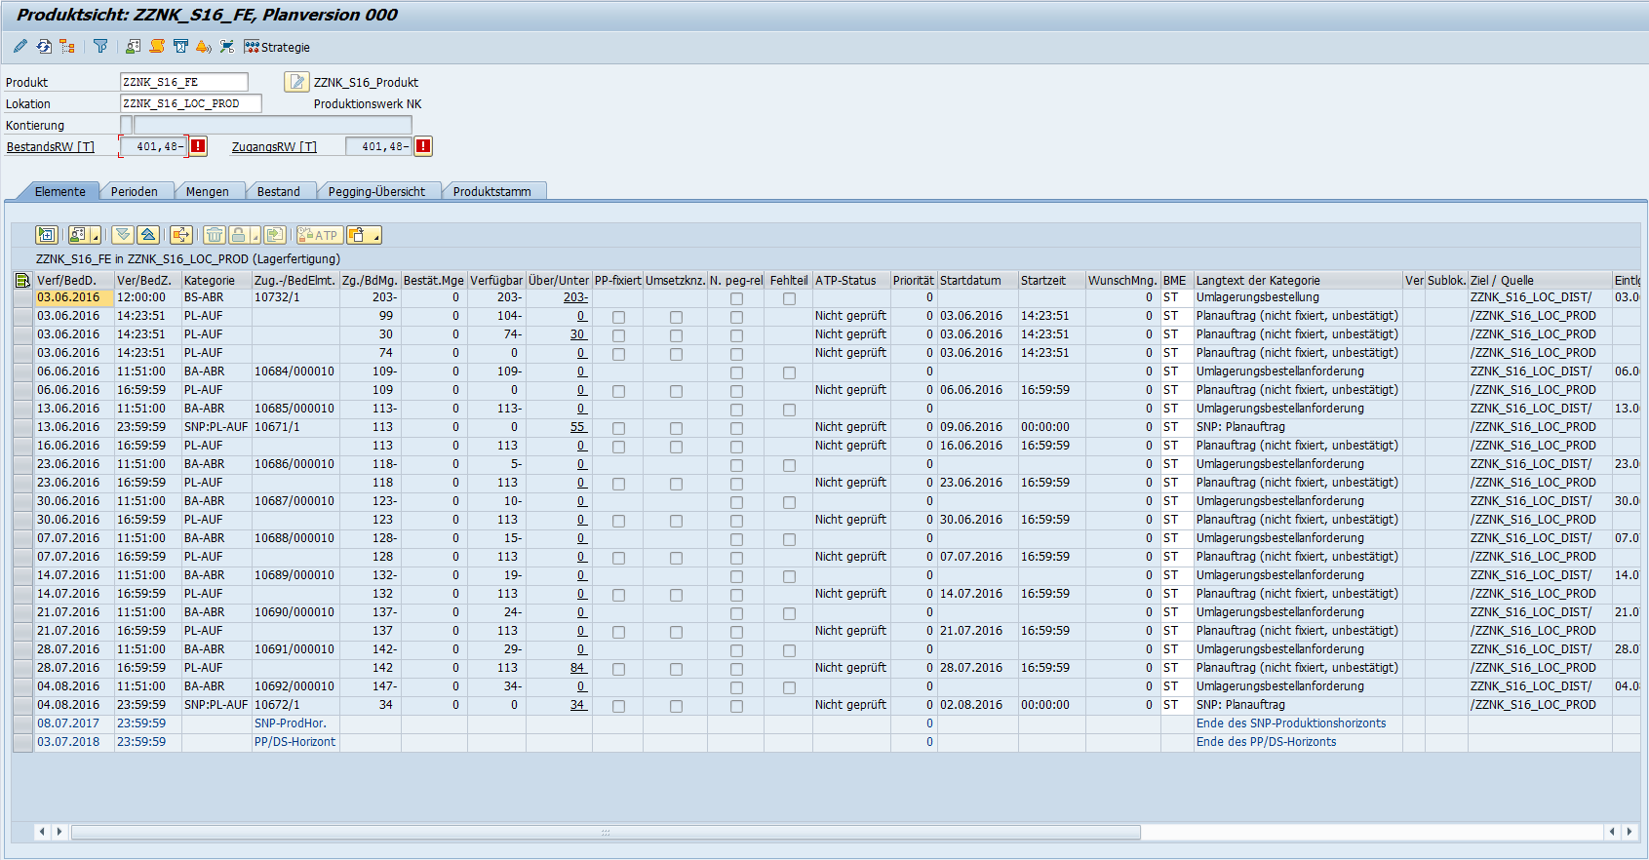

Abbildung 15 - Produktsicht mit Planauftrag

In der Produktplantafel sind die möglichen freien Kapazitäten sichtbar. Nachdem die Aufträge eingeplant wurden, sollten keine freien Kapazitäten mehr verfügbar sein.

### Global Available-to-Promise

Nachdem nun auch die Produktionspläne erstellt und die Kapazitäten verplant wurden, soll im nächsten Schritt die Verfügbarkeitsprüfung durchgeführt werden.

Die ATP Komponente überprüft die globale Verfügbarkeit der benötigten Ressourcen. Dabei werden nicht nur die aktuellen Bestände betrachtete, sondern auch sämtliche geplanten Zugänge, sowohl aus eigener Produktion als auch über Fremdbeschaffung. Durch die Zusammenarbeit mit mehrere ERP-System, lässt sich eine Verfügbarkeitsprüfung entlang der SC, auch über mehrere Unternehmen hinweg, durchführen. Dadurch lässt sich feststellen, „ob das gesuchte Produkt in der gesuchten Menge zum gewünscht Zeitpunkt verfügbar sein kann“. [1, Abschnitt 4.3.4, Seite 18]

Bei der Verfügbarkeitsprüfung lasst sich verschiedene Regeln festlegen, anhand deren beispielsweise zuerst überprüft wird, ob das Produkt im eigenen Lager vorhanden ist. Falls das Produkt nicht im Lager vorhanden ist, soll nach einem adäquaten Ersatzprodukt gesucht werden. Sollte auch diese Suche ohne Ergebnis verlaufen, wird die Suche in einem Lager an einem anderen Standort wiederholt und erneut geprüft ob entweder das Produkt oder ein adäquates Ersatzprodukt vorhanden ist und zum Produktionswerk versendet werden kann. Abschließend wird kontrolliert, ob das Produkt insgesamt hergestellt werden kann. Dafür müssen alle notwendigen Einzelteile im Lager zur Verfügung stehen. Falls das nicht zutrifft, wird erneut geprüft, wo und wie die fehlenden Komponenten beschafft werden. [1, Abschnitt 4.3.4, Seite 18 f]

Da Produkte aus multiplen Komponenten bestehen und auch diese aus weiteren Komponenten bestehen können, kann eine Komponenten- oder Kapazitätsprüfung zu Performance Problemen führen, da das APO-System auf das entsprechenden ERP-System zugreifen muss. Um dem entgegen zu wirken bietet es sich an, die für die Verfügbarkeitsprüfung relevanten Daten, im Speicher des APO-Systems zu halten und zur Verfügung zu stellen.

# Generelle Reflexion

Das folgende Kapitel stellt meine Reflexion zum Thema Supply Chain Management in Verbindung mit dem SAP System, insbesondere der SAP APO Komponente dar. Die Reflexion gliedert sich in die Abschnitte Voraussetzungen, Alternative und mögliche Lösung. Jeder Abschnitt beginnt mit einer Fragestellung und versucht im Anschluss diese zu beantworten.

Die Reflexion beginnt mit dem Ziel und den **Herausforderungen** eines SCMs. Beim Abschnitt **Voraussetzungen** soll kurz ein zentralistischer SCM Ansatz betrachtet werden. Im Abschnitt **Alternativen** sollen kurz die möglichen Alternativen zu einem zentralistischen Ansatz betrachtet werden und abschließend soll eine mögliche IT-Lösung für das SCM beschrieben werden.

### Ziele und Herausforderungen des SCM

Wie in dem vorherigen Kapitel bereits erwähnt, stellt die Planung und Abbildung von komplexen Produktions- und Lieferprozessen diverse Unternehmen vor unterschiedlich große Herausforderungen. Eine der größeren Probleme ist die Planung, die die gesamte Wertschöpfungs- und Lieferkette berücksichtigt. Besonders wenn Abteilungsgrenzen oder unterschiedliche inkompatible Datensätze vorhanden sind, erschwert das die integrierte Planung.

Die Ziele und Aufgaben einer SCM werden daher breiter gefasst:

* Verkürzung der Liefer- und Durchlaufzeiten
* Erhöhung der Termintreue
* Kosteneinsparung durch optimierte Bestellmengen und Lagerbestände
* Erhöhung der Prognose- und Planungsgenauigkeit
* Minimierung von Produktions- und Lieferzeitverzögerungen
* Vereinheitlichung von Strategien, beispielsweise für Standortplanung, Produkt- und Lieferantenauswahl

Eins der größten Probleme, vor dem viele Unternehmen stehen, ist die Einführung einer SCM. Zum einen fehlt das Know-How, zum anderen fehlt es an geeignetem Personal und an der entsprechenden Infrastruktur. Typischerweise wird eine Beratungs- und Implementierungshilfe in Anspruch genommen, die das Unternehmen während der gesamten Einführungsphasen bis zur Inbetriebnahme begleitet. Darüber hinaus müssen die Mitarbeiter des entsprechenden Unternehmens zur Einführung des SCM bereit sein. Dazu gehört neben den organisatorischen Voraussetzungen, wie Prozessorientierung und Transparenz auch ein vollumfassender Informationsaustausch.

Das Problem von umfassender SCM liegt in den verschwimmenden Grenzen der Abteilungen und Unternehmen. Zum einen wird die Verteilung des erwirtschafteten Gewinns verschleiert, was zu Konflikten mit den SCM Partnerunternehmen führt. Zum anderen können SCM Partner insolvent werden und durch die verschwommenen Grenzen, lässt sich nicht eindeutig festmachen, wer die anfallenden Kosten tragen muss. Darüber hinaus ergeben sich die folgenden Punkte als weitere Herausforderungen für ein funktionierendes SCM:

* Ganzheitliche Steuerung und Entscheidungen über multiple Standorte hinweg, wodurch die jeweiligen Standorte an Bedeutung verlieren
* Erhöhte Komplexität und Steuerungsaufwand, da unternehmensspezifische Prozesse und Abläufe mit dem Unternehmen gewachsen sind
* Unternehmensübergreifenden Prozesse, als Voraussetzung für Änderungen oder Neudefinition von Prozessen
* Prozessmodellierung, um bestehende Prozesse effizienter zu gestalten und Optimierungspotenziale zu erkennen
* Vollständige Transparenz bei Ressourcen und Kapazitäten, da andernfalls die Planung nicht zentral ausgeführt werden kann.
* Interkompatibilität zwischen den Produktionstechnologien der SCM-Partner, da inkompatible Technologien die Flexibilität verringern und Abhängigkeiten verursachen
* „*Backpressure*“ bei SCM-Partner in infrastrukturell schwächeren Gegenden. Das führt zu einer Überlastung bei der Datenübertragung, was zu Verlust von Daten und Informationen führen kann

## Voraussetzungen für einen zentralistischen Ansatz mit SAP

Bei einer ganzheitlichen Lösung die übergreifend für alle Standorte plant, handelt es sich um einen zentralistischen Ansatz des SCM.

Dabei befindet sich die SCM an einem bestimmten Standort, der Teil der SC ist. Dabei sind sämtliche ERP-Systeme der SC mit dem SCM gekoppelt, damit die Bedarfs- und Verfügbarkeitsprüfung über die gesamte Supply Chain erstellt werden kann.

Dabei muss sichergestellt werden, dass die Daten in einem bestimmten Format gesendet und empfangen werden, damit mit diesen Daten sinnvoll weitergearbeitet wird. Wie in Kapitel 1.2 bereits angerissen, nutzt das SAP ERP System das Core Interface (CIF) [10] um zwischen dem SAP ERP und SAP APO System die Daten auszutauschen.

Werden zusätzlich nicht SAP System angeschlossen, so bietet SAP die Möglichkeit mittels BAPI’s (*Business Application Programming Interfaces*) eigenen Schnittstellen zu entwickeln und den angeschlossenen Systemen zur Verfügung zu stellen.

Abseits der Integration der Daten und Definition und Erstellung von Schnittstellen, ist auch die Transparenz ein Problem von zentralistischen Lösungen. Jeder SCM-Partner muss seinen Daten für alle freigeben. Dabei müssen die Unternehmen darauf vertrauen, dass kein Missbrauch betrieben wird. Zusätzlich zum Vertrauen spielen auch Sicherheitsaspekte eine übergeordnete Rolle.

Gerade beim Transfer der Daten über das Internet, muss die Sicherheit und Integrität der Daten gewährleistet werden. Manipulierte Daten liefern keine korrekten Ergebnisse, was sich auf die gesamte SC auswirken kann und negativen Einfluss auf die Qualität der Prognose hat.

Werden nicht SAP System angeschlossen, gehören zusätzlich zur Definition der Daten und Schnittstellen, auch ein Mapping der Daten auf das Zielsystem. Sind die Begrifflichkeiten nicht eindeutig definiert, werden die Daten gegebenenfalls falsch interpretiert und verarbeitet, was sich wiederrum in einer schlechten Qualität wiederspiegelt. Für gewöhnlich werden die Informationen zur Zuordnung vom SAP System bereitgestellt und müssen von den angeschlossenen Systemen importiert und verarbeitet werden (Stichwort: Web-Services mit SOAP und WSDL).

Dadurch das, zum einen die Schnittstellen definiert, die Daten bereitgestellt und zum anderen ein Mapping generiert werden muss, ist die Anbindung weitere Unternehmen mit nicht unerheblichem Aufwand verbunden. Dabei entsteht der Aufwand beim Unternehmen das angebunden werden soll, sowie beim Unternehmen, in das eingebunden wird. Um diesen Aufwand zu rechtfertigen sollte bereits ein längere Beziehung oder Partnerschaft zwischen den Unternehmen bestehen.

### Alternativen zum zentralistischen Ansazt

Wie im vorherigen Abschnitt beschrieben, ist der zentralistische Ansatz mit vielen Einschränkungen und Aufwänden verbunden. Besonders wenn ein Partner angebunden wird, muss die Produktion und die Strategie des Partners übernommen oder angepasst werden. Dieser Aufwand fällt für jeden neuen Partner, beziehungsweise jedes neue Unternehmen erneut an, da die Strategien nicht pauschal übernommen werden können, und stets angepasst werden müssen.

Eine potentielle Alternative dazu stellt das Konsignationslager [11] dar. Wie in Abbildung 3 zu sehen ist, werden diese Lager, von ein oder mehrere SCM-Partnern, in der Nähe zum Kunden betrieben.

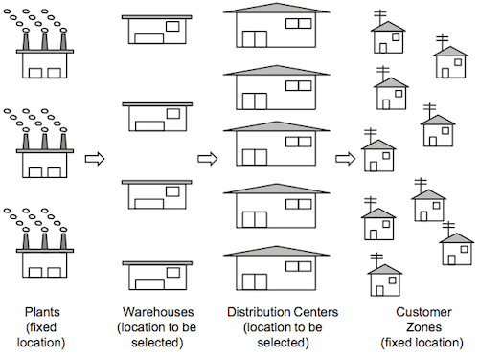

Abbildung 16 - Dezentrales SC-Netzwerk

Das weiterhin SC Teilnehmen verbunden sind, kann durch diese die Informationsverarbeitung durchgeführt und an alle Beteiligte verteilt werden. Dadurch soll, bei unerwarteten Ausfällen innerhalb der SC, das System alle nötigen Informationen an die Beteiligten weiterleiten, damit diese die Produktionsplanung entsprechend anpassen können.

Wichtig bei dezentralen Systemen ist, dass sich alle beteiligten Systeme dynamisch an die geänderte Situation anpassen und entsprechenden reagieren können. Dazu gehört, dass auch die Planung, Verwaltung und Steuerung der Ressourcen schnell angepasst werden können. Dabei dürfen die Konditionen bezüglich der Liefertermine, Mengen und Qualität nicht vernachlässigt werden.

Die Abbildung 4 zeigt den Prozess mit einem Konsignationslager beim Kunden. Das Lager des Kunden wird vom Lieferanten befüllt. Sobald der Kunde ein Bedarf für ein Produkt erkennt, entnimmt er es aus dem Konsignationslager. Dabei wird ein Warenausgang gebucht und der Lieferant wird darüber informiert. Anschließend stellt dieser eine Rechnung an den Kunden und befüllt das Lager erneut.

Der Vorteil bei diesem Vorgang, ist das dem Kunden der genaue Bedarf und der Zeitpunkt, an dem er gebraucht wird nicht bekannt sein müssen. Der Lieferant hingegeben hat den Vorteil, dass er sich seine Produktionskapazitäten frei einteilen kann. Er muss lediglich sicherstellen, dass sich im Konsignationslager beim Kunden stets ausreichend Teile befinden. Zusätzlich muss nicht das gesamte System an das SCM angeschlossen sein. Das hat insbesondere dann den Vorteil, wenn die Partner sich nicht lange kennen, zwischen ihnen noch keine Partnerschaft besteht oder der Aufwand für die Einführung eines SCM als zu groß angesehen wird.

### C:\Users\NKO\Downloads\SCM\nko\Konsignationsbestand+beim+Kunden.jpg

Abbildung 17 - Prozess mit Konsignationslager beim Kunden

### Möglich Lösung

Für eine mögliche IT Umsetzung eines SCM Systems bietet sich Web-basierte Lösung an. Die SCM wird als REST-Service bereitgestellt und ermöglicht den Unternehmen, sich mit ihren Produkten oder Komponenten anzumelden und sie anderen Teilnehmern zum Erwerb anzubieten. Analog zu einem Marktplatz, können die Teilnehmer nach den benötigten Produkten suchen, bei dem Unternehmen anfragen und entsprechend bestellen. Sind beim Unternehmen ausreichend freie Kapazitäten vorhanden, produziert und verschickt das Unternehmen das Produkt an den Besteller.

Der Vorteil bei diesem Vorgehen ist die Trennung der festen Bindung zwischen Kunde und Unternehmen, womit auch kein Datenaustausch und standardisierte Schnittstellen benötigt werden.

# Quellen

[1] Supply Chain Management – SAP SCM 7.1 – Script – Prof. Dr. Herbert Glöckle – SS 2017

[2] SAP Advanced Planning and Optimization (SAP APO) – SAP Help – Abgerufen am 06. Juli 2017 - <https://help.sap.com/saphelp_scm70/helpdata/de/2f/e72d517ae6fc74e10000000a423f68/content.htm>

[3] Constant Model w. 1st Order Exponential Smoothing – SAP Help – Abgerufen am 06. Juli 2017 - <https://help.sap.com/saphelp_ewm70/helpdata/en/ac/216b80337b11d398290000e8a49608/content.htm>

[4] Models with Second Order Exponential Smoothing - SAP Help – Abgerufen am 06. Juli 2017 - <https://help.sap.com/saphelp_ewm70/helpdata/en/47/56b60a02c73b6ae10000000a421138/content.htm>

[5] Linear Regression – SAP Help – Abgerufen am 06. Juli 2017 - <https://help.sap.com/saphelp_ewm70/helpdata/en/46/a07728aeb052b9e10000000a155369/content.htm>

[6] Seasonal Linear Regression – SAP Help – Abgerufen am 06. Juli 2017 - <https://help.sap.com/saphelp_ewm70/helpdata/en/46/a5c79ad09852bae10000000a155369/content.htm>

[7] Trend/Seasonal Models w. 1st Order Exp. Smoothing – SAP Help – Abgerufen am 06. Juli 2017 - <https://help.sap.com/saphelp_ewm70/helpdata/en/46/a605b9d57052b8e10000000a155369/content.htm>

[8] Supply Network Planning – SAP Help – Abgerufen am 06. Juli 2017 - <https://help.sap.com/saphelp_scm41/helpdata/en/d5/a073374026023fe10000009b38f8cf/content.htm>

[9] Planungsmodus – SAP Help – Abgerufen am 06. Juli 2017 - <https://help.sap.com/saphelp_scm41/helpdata/de/7b/3accfb51b211d487200000e83235ee/content.htm>

[10] Core Interface (CIF) – SAP Help – Angerufen am 06, Juli 2017 - <https://help.sap.com/saphelp_scm70/helpdata/de/9d/28c9535f267414e10000000a174cb4/content.htm>

[11] <https://de.wikipedia.org/wiki/Konsignationslager>

[12] <https://media.licdn.com/mpr/mpr/AAEAAQAAAAAAAAKRAAAAJGFhNjM1MWY2LTZlMjQtNDgxYi04N2Q3LTIyOTE1YmRiZGVhMQ.jpg>

[13] <http://scrmblog.com/sites/default/files/images/georgiadiscasestudylimitations.png>

[14] <http://slideplayer.org/slide/877310/2/images/10/Konsignationsbestand+beim+Kunden.jpg>